Gemeente Lingewaard - voornemen wegslepen aanhangwagen van onbekende eigenaar (Legionairsplaats, Huissen)
Burgemeester en wethouders van Lingewaard maken bekend dat zij op grond van artikel 5:6 van de Algemene plaatselijke verordening gemeente Lingewaard 2025 voornemens zijn het volgende voertuig weg te slepen:
Aanhangwagen
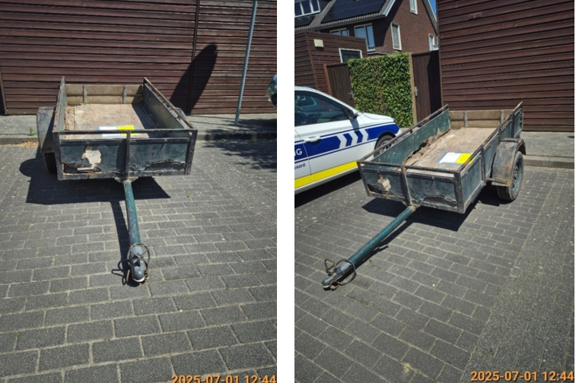
De aanhangwagen is geconstateerd op 17 juni 2025 aan de Legionairsplaats, ter hoogte van de achterzijde van Tribunusallee 15 en 17 in Huissen. Wij zijn voornemens om de aanhangwagen weg te slepen op grond van artikel 5:6 van de Algemene plaatselijke verordening gemeente Lingewaard 2025. De eigenaar van de aanhangwagen kan niet worden achterhaald.
Wij roepen de eigenaar van de aanhangwagen op deze binnen 7 dagen na publicatie van deze bekendmaking te verwijderen en verwijderd te houden uit de gemeente Lingewaard. Als het voertuig binnen deze periode niet is verwijderd, zijn wij voornemens om de overtreding te beëindigen door het toepassen van bestuursdwang. Dit houdt in dat wij het voertuig – op kosten van de eigenaar– zullen (laten) verwijderen.
De rechthebbende van het voertuig kan, na betaling van de kosten verbonden aan het verwijderen en bewaren, de aanhangwagen terugkrijgen.
Zienswijze
Voordat wij tot het daadwerkelijk verwijderen van het voertuig zullen overgaan – in het geval dat de aanhangwagen dus niet is verwijderd – stellen wij de eigenaar, op basis van artikel 4:8 van de Algemene wet bestuursrecht, in de gelegenheid een zienswijze op dit voornemen te geven vóór 16 juli 2025.
Voor het mondeling indienen van een zienswijze kan de eigenaar van bedoelde aanhangwagen contact opnemen met Team Veiligheid, Toezicht en Handhaving bereikbaar op telefoonnummer (026) 32 60 111. Het is ook mogelijk om vóór 16 juli 2025 schriftelijk te reageren. Een schriftelijke reactie kan
gestuurd worden naar vth@lingewaard.nl.
Deze bekendmaking is geen besluit in de zin van de Algemene wet bestuursrecht. Het indienen van bezwaar of beroep is dan ook niet mogelijk.

